РОССИЙСКИЙ УНИВЕРСИТЕТ ДРУЖБЫ НАРОДОВ

**Факультет физико-математических и естественных наук  
Кафедра прикладной информатики и теории вероятностей**

ОТЧЕТ

ПО ЛАБОРАТОРНОЙ РАБОТЕ № 11

дисциплина: Моделирование информационных процессов

Студент: Панкратьев Александр Владимирович

Группа: НФИбд-02-18

**МОСКВА**

2021 г.

**Постановка задачи**

Смоделировать модель M|M|1 в среде CPNTools.

**Выполнение работы**

Начинаем с основного окна System, где Queue - очередь, Completed - обслуженные заявки, Arrivals - сгенерировать заявку, и Server - передать заявку на обработку

серверу

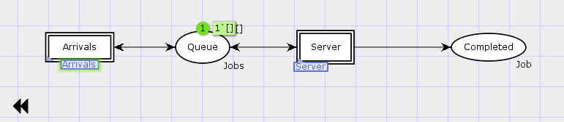

Делаем из Arrivals новое окно, где Init-позиция - текущая заявка, Init-переход -

определить поступление заявок по экспоненциальному закону с интенсивностью 100 заявок в единицу времени, Next - следующая заявка, Arrive - определить поступление заявок в очередь, и Queue - из окна System.

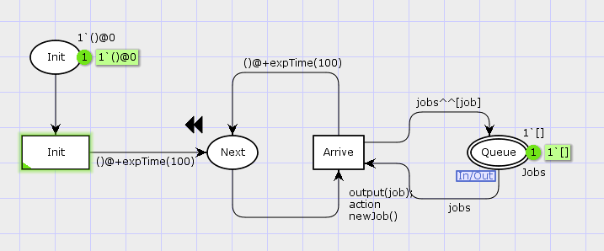

Делаем из Server новое окно, где Queue - из окна System, Start - начать обработку заявки, Busy - сервер занят, Idle - сервер ждет, Stop - сервер прекратил обработку заявки, Completed - из окна System.

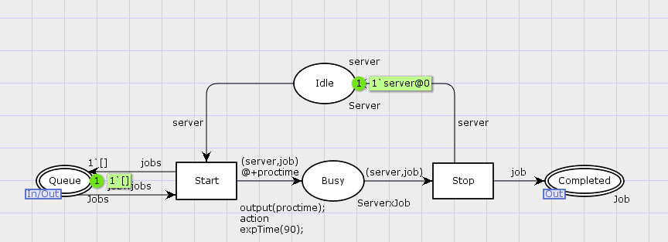

Создаем функции для генерации файлов мониторинга показателей очереди, опираясь на файл лабораторной.

В итоге, получаем три файла мониторинга: файл задержки очереди Queue_delay.log, файл задержки очереди в действительных значениях Queue_Delay_Real.log и файл превышения задержки определенного значения Long_Delay_Time.log

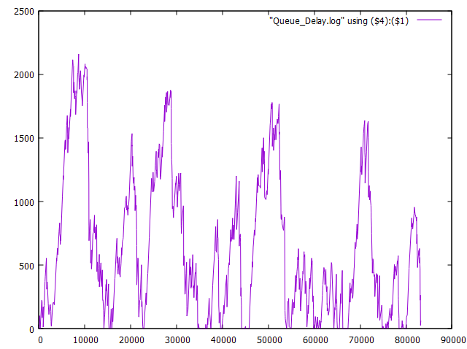 Используем файлы для построения графиков через gnuplot.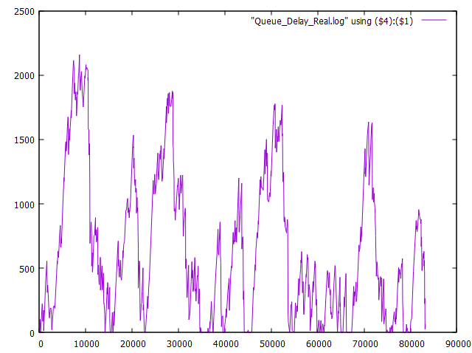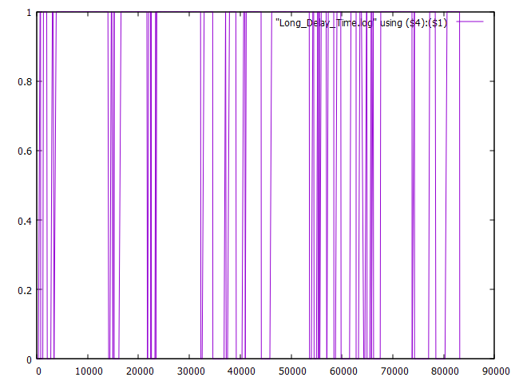

**Заключение:**

В ходе данной работы я смоделировал модель связи M|M| 1 и графики задержки

очереди.